František Bartoš, upraveno Hanou Zobáčovou /Pasparta, 2015/
Dědeček zasadil řepu. Vyrostla řepa velká, převeliká.
Dědeček chtěl řepu ze země vytáhnout. Táhl, táhl, ale řepu nevytáhl.
Zavolal na babičku: „Babičko, babičko, prosím pomoz mi vytáhnout řepu.“
Babička přišla, aby dědečkovi pomohla. Babička chytila dědečka, dědeček chytil řepu. Táhli, táhli, ale řepu nevytáhli. Zavolali na vnučku: „Vnučko, vnučko, prosím pomoz nám vytáhnout řepu.“
Vnučka přišla, aby dědečkovi a babičce pomohla. Vnučka chytila babičku, babička chytila dědečka, dědeček chytil řepu. Táhli, táhli, ale řepu nevytáhli. Zavolali na pejska: „Pejsku, pejsku, prosím pomoz nám vytáhnout řepu.“
Pejsek přiběhl, aby jim pomohl. Pejsek chytil vnučku.. Vnučka chytila babičku, babička chytila dědečka, dědeček chytil řepu. Táhli, táhli, ale řepu nevytáhli. Zavolali na kočičku: „Kočičko, kočičko, prosím pomoz nám vytáhnout řepu.“
Kočička přiběhla, aby jim pomohla. Kočička chytila pejska. Pejsek chytil vnučku.. Vnučka chytila babičku, babička chytila dědečka, dědeček chytil řepu. Táhli, táhli, ale řepu nevytáhli.
Zavolali na myšku: „Myško, myško, prosím pomoz nám vytáhnout řepu.“ Myška přiběhla, aby jim pomohla. Myška chytila kočku, kočka chytila pejska, pejsek chytil vnučku, vnučka chytila babičku, babička chytila dědečka, dědeček chytil řepu. Táhli, táhli, až řepu vytáhli!
A byla to řepa veliká, převeliká. Donesli pak řepu domů. Doma ji společně uvařili a snědli. A jestli ji nesnědli, jedí ji tam ještě dnes.

František Hrubín (Špalíček pohádek)
Dědek řepu zasadil,
u pole se posadil,
čekal, čekal,
mráz ho lekal,
sluníčka se bál,
dešti jenom lál.
Bez večeře, bez oběda
čeká dědeček,
najednou se hlína zvedá,
roste kopeček.
"Bábo, roste řepa!"
"Prosím tě, co vidíš!"
"Bábo, což jsi slepá?"
"Dědku, ty mě šidíš!"
Zavolali vnučku,
vnučka pejska,
pejsek kočku,
kočka myš.
Chytli se a čekají,
šepty, šepty šeptají -
neslyšíš?
Myšce byla dlouhá chvíle,
hopsala si rozpustile,
trhla kočkou,
kočka pejskem,
pejsek vnučkou,
vnučka bábou,
bába dědkem -
dědek prázdné ruce měl,
nikoho se nedržel,
udělali bác...
Kopeček se ještě chvěje,
jak se pod ním krtek směje.

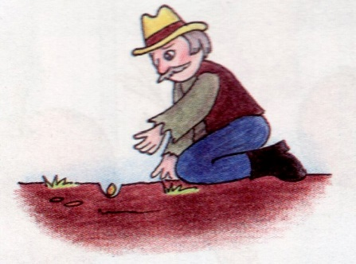
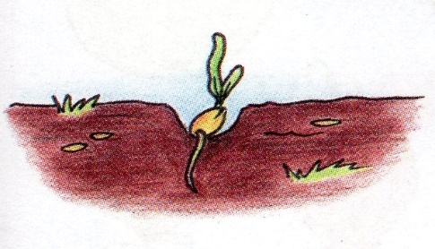
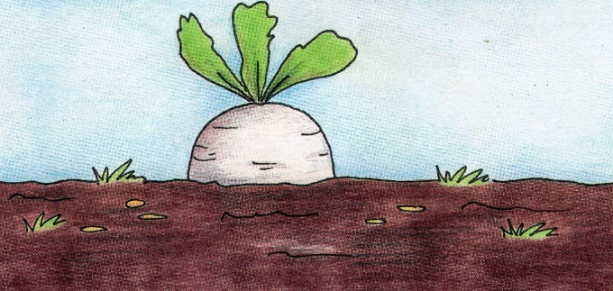
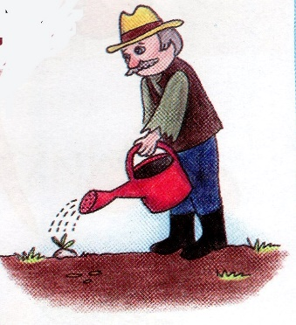
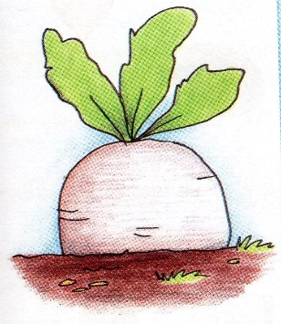
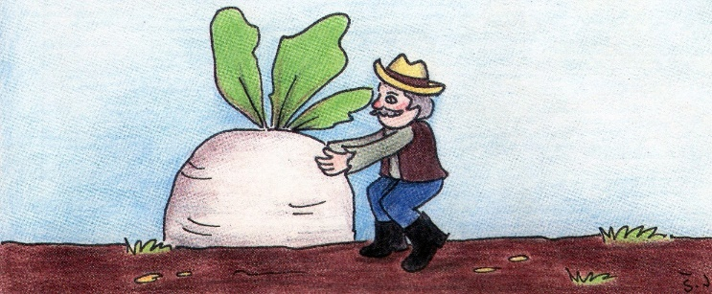
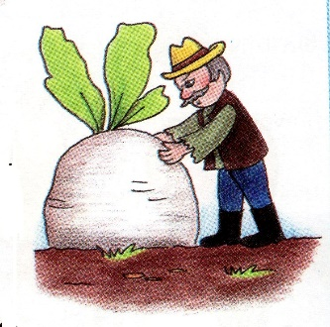
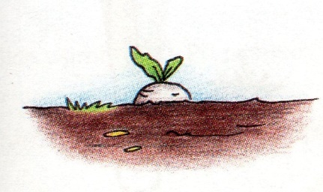
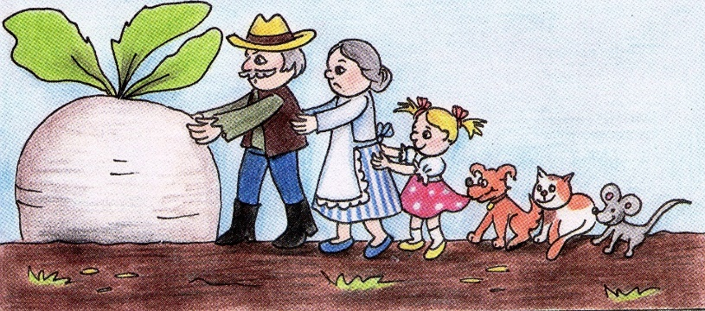
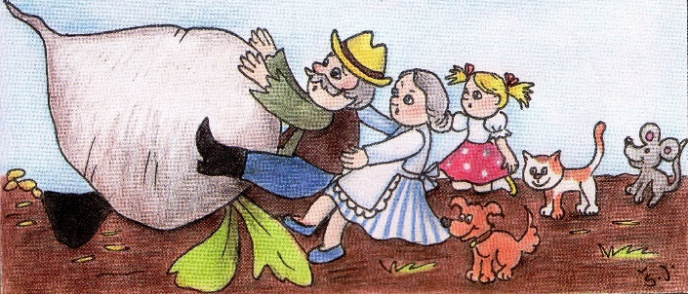
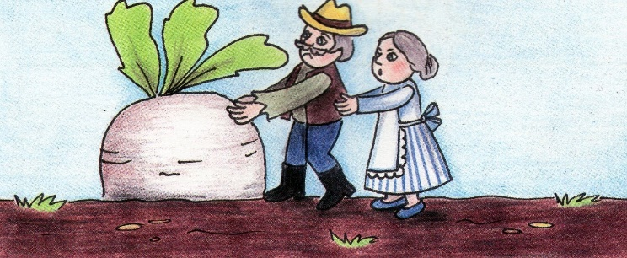
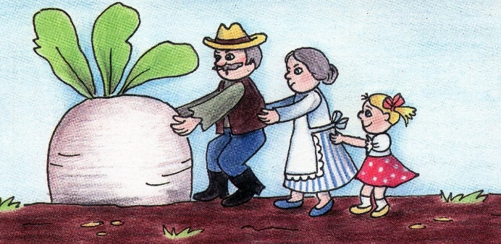
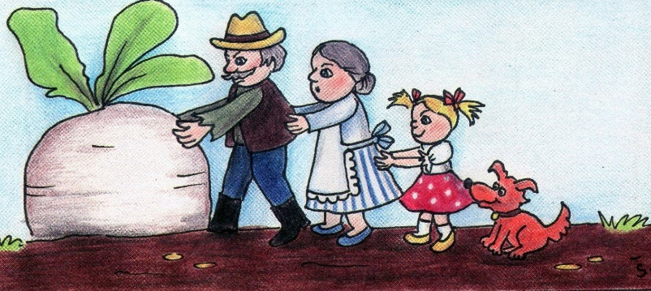
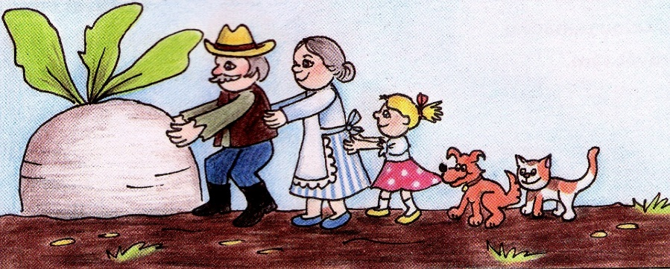
Seřaďte obrázky tak, jak jdou za sebou